Parengta pagal Kauno rajono savivaldybės administracijos Raudondvario gimnazijos mokslo paskirties pastato (Nr. 5296- 8032-0016) Atgimimo g. 1, Raudondvario k., Raudondvario sen., Kauno r. sav., rekonstravimo darbų viešojo pirkimo komisijos (toliau – Komisija ) 2025-03-04 protokolą Nr. 4
Pagal adresatų sąrašą 2025-03-04 Teikiama CVP IS susirašinėjimo priemonėmis

Kauno rajono savivaldybės administracijos sudaryta Komisija atlikdama viešojo pirkimo atviro konkurso „Raudondvario gimnazijos mokslo paskirties pastato (Nr. 5296- 8032-0016) Atgimimo g. 1, Raudondvario k., Raudondvario sen., Kauno r. sav., rekonstravimo darbų pirkimas“ (toliau – Konkursas) procedūras, 2025-03-04 posėdyje nagrinėjo tiekėjų klausimus dėl Konkurso sąlygų ir pateikia atsakymus, taip pat savo iniciatyva nustatė ir aptarė Pirkimo dokumentuose padarytas technines klaidas, kurias ištaiso ir paskelbia naujos redakcijos žemiau nurodytus Pirkimo dokumentus:
- Klausimas. Prašome patikslinti ar tikrai su pasiūlymu turi būti teikiamas užpildytas darbų kiekių žiniaraštis "Technologine įranga (irengimai)" (prisegamas), jei visi šie įrengimai yra "11 priedas Neperkamos įrangos baldų žiniaraštis" (prisegamas).
Jei nereikia pildyti, prašome pašalinti iš kartu su pasiūlymu pateikiamų kiekių žiniaraščių komplekto.

Atsakymas. 2025-02-27 tiekėjams buvo paskelbta ir paviešinta patikslinta 2 etapo Objektinė sąmatą, nes dėl techninės klaidos Konkursiniuose žiniaraščiuose buvo pridėtas 2 etapo Darbų kiekių žiniaraštis „Technologinė įranga (Įrengimai)“ (Excel dokumento pavadinimas: „Technologine iranga (irengimai).xlsx“). Šiame Darbų kiekių žiniaraštyje numatyti darbai neturi būti vertinami Tiekėjo pasiūlyme (žiūrėti Pirkimo sąlygų 11 priedą) todėl ir šis žiniaraštis neturi būti teikiamas kartu su Tiekėjo pasiūlymu. Atsižvelgiant į tai, buvo patikslinta 2 etapo Objektinė sąmata, kurioje panaikinama eilutė „Technologinė įranga (Įrengimai)“.

- Klausimas. Prašau patikslinti už kuriuos 2 metus turi būti skaičiuojamos pajamos - 2022/2023m. ar 2023/2024m.? Primename, kad 2024 m. patvirtintų finansinių ataskaitų dar nėra.
Atsakymas. Už 2023/2024 m. Atkreiptinas dėmesys, kad siekiant pagrįsi atitiktį nustatytam kvalifikacijos reikalavimui turi būti pateikta „Ūkio subjekto vadovo ir ūkio subjekto vyriausiojo buhalterio (buhalterio) arba kito asmens, galinčio tvarkyti ūkio subjekto buhalterinę apskaitą pagal teisės aktus, pasirašyta deklaracija apie paskutiniais 2 finansiniais metais, o jeigu ūkio subjektas įregistruotas ar veiklą atitinkamoje srityje pradėjo vėliau, – nuo ūkio subjekto įregistravimo ar veiklos su pirkimu susijusioje srityje pradžios (jeigu ši informacija turima), gautas metines pajamas iš veiklos*, su kuria susijęs atliekamas pirkimas“, ne patvirtintos finansinės ataskaitos.

- Klausimas. LF1 lifto viršutinis aukštis TS-11 3020 mm. NEB-21-G1-TP-SK-4-05 matau 3080 mm. Kuriuo vadovautis?
Atsakymas: 3020 mm liftui reikalingas minimalus aukštis, SK numatyta 3080 mm. tenkina reikalavimus.

- Klausimas. LF2 lifto viršutinis aukštis TS-11 2910 mm. NEB-21-G1-TP-SK-4-06 matau 2970 mm. Kuriuo vadovautis?
Atsakymas: 2910 mm liftui reikalingas minimalus aukštis, SK numatyta 2970 mm. tenkina reikalavimus.

- Klausimas. LF2 liftui, kad tilpti į nurodytą aukštį ar galime kabinos aukštį siūlyti 2000mm (dabar TS nurodyta 2100mm) arba jei galime vadovautis SK dalimis 2050 mm?
Atsakymas: parinkti gaminį pagal Technines specifikacijas.

- Klausimas. Pateiktame pildyti žiniaraštyje „I etap. Konstrukcijos“ padaryta klaida: 4 eil. Armatūrinis karkasas 178,78t, pagal projekto sąnaudų žiniaraščius turėtų būti 18,58t
Atsakymas: Taip, teisingas kiekis 18,58 t.

- Klausimai/atsakymai.
Nr. | Projekto dalis | Specifikacijos Nr./Dokumento žymuo | Konkurso dalyvio klausimai, neatitikimai | ATSAKYMAI
1 | LVN | Brėžinys NEB-21-G1-TP-LVN-B.01 | Ar vandens paėmimo šulinio DN2000 fasoninės dalys yra įtrauktos į darbų kiekių žiniaraščius;  Jei ne - prašome detalizacijos; | Vandens paėmimo šulinyje nėra jokių fasoninių dalių. Yra brėžinys, kaip jis turi atrodyti. DP projekto metu, turi būti viskas detalizuota. Taip pat kiekių žiniaraščiuose nurodyta prie šulinių, kad turi būti įvertintos visos fasoninės ir sujungimo detalės. NEB-21-G1-TP1-LVN-B.04
2 | LVN | Brėžinys NEB-21-G1-TP-LVN-B.04 | Kokie monolitinės gelžbetoninės plokštės, ant kurios montuojamas priešgaisrinis rezervuaras, matmenys (ilgisxplotisxaukštis); | Po kiekviena talpa reikia įrengti g/b padą 3,6 m x 12,3 m x 0,8 m (h). Vienam padui reikia betono C25/30 XC2 - 35 m3, armatūros 1750 kg.
3 | SK | Brėžinys NEB-21-G1-TP-SK-2-16 | Prašome pateikti grindų detalę ant grunto G-4; | žiūrėti SA dalyje 181 psl.
4 | SK | Brėžinys NEB-21-G1-TP-SK-2-13 | Prašome pateikti stogelio detalę S-6; | žiūrėti SA dalyje 180 psl. ir SK dalyje 168 psl.
5 | ŠVOK | Sąnaudų žiniaraštis NEB-21-G1-TP-01-ŠVOK-01-SŽ-01 | 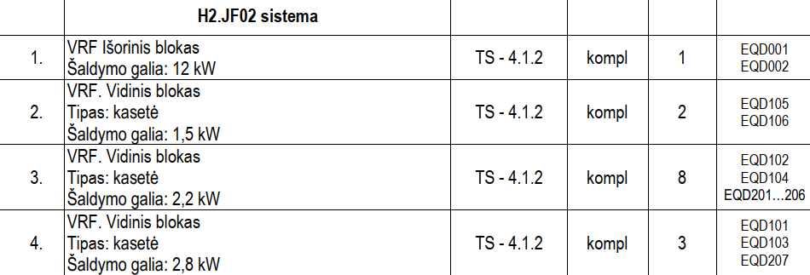 | Patiksliname kiekį. VRF išorinis blokas Šildymo galia 12 kW, turi būti 2 kompl. (EQD001, EQD002)
  Oro kondicionavimo vidinių blokų kW suma viršyja išorinio bloko kW. Prašome patikslinti OK sistemos įrenginius, jų kiekius ir jų galingumus. PVZ:
6 | SP | Dokumento žymuo NEB-21-G1-TP-SP-SKZ | Punktas 7.14 Metalo lakšto turėklai su vertikaliu dalinimu kas 100 mm(turėklo aukštis 1200 mm) - 13,97 m;  Prašome pateikti turėklų brėžinį | žiūrėti SP TS dalyje 33 psl. DP stadijoje sprendinys bus konkretizuojamas.
7 | SP | Dokumento žymuo NEB-21-G1-TP-SP-SKZ | Punktas 7.15 Metalo lakšto varteliai su vertikaliu dalinimu kas 100 mm(atitvaras) vartelių aukštis 1200 mm. plotis 1500 mm. Apsauganuo nukritimo prie ŽN keltuvo - 1 kompl.;  Prašome pateikti vartelių brėžinį | žiūrėti SP TS dalyje 33 psl. Vartelių vaizdas identiškas kaip ir turėklų. DP stadijoje sprendinys bus konkretizuojamas.
8 | 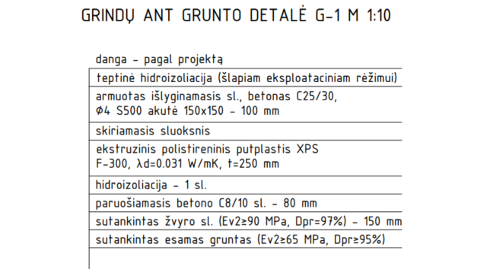 | Dokumento žymuo NEB-21-G1-TP-SK-2-16 | Grindų detalės G-1; G-2; G-3. Pagal detalę pramoninis C25/30 klasės betonas armuojams tinklu Dn4x150x150. Toks tinklo diametras yra per mažas pramoninio betono grindims.  Prašome patikslinti armatūros/tinklo diametrą arba pateikti fibros kiekį kg/m3; | Patuiksliname tinklo diametrą: ∅8x150x150
  SK
9 | SK | Dokumento žymuo NEB-21-G1-TP-SK-MŽ. Eilės Nr.110, 111, 112 | "Fasadų apdailą laikantis karkasas - 9090 kg".  Prašome pateikti reikalingą kiekį m2; | 590,89 kv.m
10 | SA | Revizijų durelės | SA dalies aiškinamajame rašte nurodyta, kad prie sklendžių, čiaupų, ugniavožčių reikalinga įrengti revizines dureles.  Prašome pateikti jų kiekius ir kurioje DKŽ pozicijoje juos vertinti. | Revizinės durelės numatomos darbo projekto metu ir jų vietos parenkamos pagal reikalavimus
11 | SA | Dokumento žymuo NEB-21-G1-TP-SP-SKZ | 1.9.3 Esamų grindų, su pasluoksniais, demontavimas (teracas d-40mm; betonas d-50mm; smėlis d-60mm) - 1517 m2;  Rūsio aukšto plane (NEB-21-G1-TP-SA-1) matome, kad įrūsintas I etapo kiekis, kurį reikalinga išardyti su pagrindais 824,58 m2. Prašome išaiškinti, kurioje vietoje I etape dar numatytas grindų ardymas su pagrindais | Grindų ardymas su pagrindais iki laikančios konstrukcijos numatomas visose esamose pertvarkomose patalpose. Kiekiai išskaidomi taip: Rūsys - 824,58 kv.m, 1A ir 2A grindų ardymas iki laikančios konstrukcijos - 692,42 kv.m
12 | SA | Dokumento žymuo NEB-21-G1-TP-SP-SKZ | 2.9.3 Esamų grindų, su pasluoksniais, demontavimas (teracas d-40mm; betonas d-50mm; smėlis d-60mm) - 1197,5 m2;  Rūsio aukšto plane (NEB-21-G1-TP-SA-1) matome, kad įrūsintas II etapo kiekis, kurį reikalinga išardyti su pagrindais 122,21 m2. Prašome išaiškinti, kurioje vietoje II etape dar numatytas grindų ardymas su pagrindais | Grindų ardymas su pagrindais iki laikančios konstrukcijos numatomas visose esamose pertvarkomose patalpose. Kiekiai išskaidomi taip: Rūsys - 122,21 kv.m, 1A ir 2A grindų ardymas iki laikančios konstrukcijos - 1075,29 kv.m
13 | SA | Dokumento žymuo NEB-21-G1-TP-SP-SKZ | 1.9.2 Lubų valymas nuo kalkių - 692,48 m2;  Kuriose patalpose numatytas lubų valymas I etape | 1A ir 2A esamose pertvarkomose patalpose.
14 | SA | Dokumento žymuo NEB-21-G1-TP-SP-SKZ | 2.9.2 Lubų valymas nuo kalkių - 1075,25 m2;  Kuriose patalpose numatytas lubų valymas II etape | 1A ir 2A esamose pertvarkomose patalpose.

Perkančioji organizacija savo iniciatyva patikslina žemiau nurodytus pirkimo dokumentus:

- patikslina Pirkimo sąlygų 2.5 punktą, dėl techninės klaidos neteisingai nurodžius Sutarties SD 6.1 papunktį, nors turėjo būti nurodytas Sutarties SD 2.10 papunktis, kaip numatyta Pirkimo sąlygų 4 priede, todėl vietoje „Sutarties SD 6.1 p.p.” nurodomas „Sutarties SD 2.10 p.p.“, bei panaikinti (išbraukti) sakinio dalį: „(jeigu pateikiamas draudimo bendrovės išduotas Sutarties įvykdymo užtikrinimas)“. Patikslintos Pirkimo sąlygos pridedamos.

- patikslina Pirkimo sąlygų 10 priedą, kuriame dėl techninės klaidos paskutinėje pastraipose nurodyta: “Jeigu tiekėjas, kuriam buvo pasiūlyta sudaryti sutartį, atsisako ją sudaryti arba iki perkančiosios organizacijos nurodyto laiko nepasirašo sutarties, arba atsisako sudaryti sutartį VPĮ ir pirkimo dokumentuose nustatytomis sąlygomis, laikoma, kad jis (jie) atsisakė sudaryti sutartį. Tokiu atveju arba jeigu tiekėjas iki perkančiosios organizacijos nurodyto termino nepateikia pirkimo dokumentuose nustatyto pirkimo sutarties įvykdymo užtikrinimą patvirtinančio dokumento (jei reikalaujama) arba neįvykdo kitų pirkimo sutartyje nustatytų jos įsigaliojimo sąlygų (jeigu nustatytos), perkančioji organizacija siūlo sudaryti sutartį tiekėjui, kurio pasiūlymas pagal nustatytą pasiūlymų eilę yra pirmas po tiekėjo, atsisakiusio sudaryti sutartį, nepateikusio pirkimo sutarties įvykdymo užtikrinimo ar neįvykdžiusio kitų pirkimo sutarties įsigaliojimo sąlygų, jeigu tenkinamos VPĮ 45 straipsnio 1 dalyje išdėstytos sąlygos. Tuo atveju, jei jau atlikus balų apskaičiavimą vienas iš tiekėjų pasitraukia (ar yra pašalinamas) iš pirkimo, jau suteikti balai perskaičiuojami nebus”, panaikinant (išbraukiant) nurodytą tekstą, kadangi pirkime taikoma santykinė formulė, ir kiekvieno pasiūlymo įvertinimas priklausys nuo kitų pasiūlymų (juose nurodytos kainos), kaip nurodyta Pirkimo sąlygų 11.15. p. “Tiekėjui nepateikus reikalaujamų dokumentų per perkančiosios organizacijos nustatytą terminą, jo pasiūlymas atmetamas ir perkančioji organizacija kreipiasi į kitą tiekėją, kuris gali būti pripažintas laimėtoju. Tuo atveju, jei jau atlikus balų apskaičiavimą vienas iš tiekėjų pasitraukia (ar yra pašalinamas) iš pirkimo, jau suteikti balai perskaičiuojami tik tuo atveju jei pasireiškia reikšmingas reitingavimo paradoksas (t. y. jeigu pakartotinai įvertinus pasiūlymus eilė pasikeistų taip, kad prieš tai pirmuoju įrašytas tiekėjas, naujoje eilėje būtų įrašomas jau kitu numeriu, žr. „Ekonomiškai naudingiausio pasiūlymo vertinimo gairių“ 18 psl. skyrelyje „Reitingavimo paradoksas“). Patikslintas Pirkimo sąlygų priedas Nr. 10 pridedamas.

Komisija

